熱中症予防のため、マスクを外して作業している場合がございます。お客さまのご理解とご協力をお願いいたします。

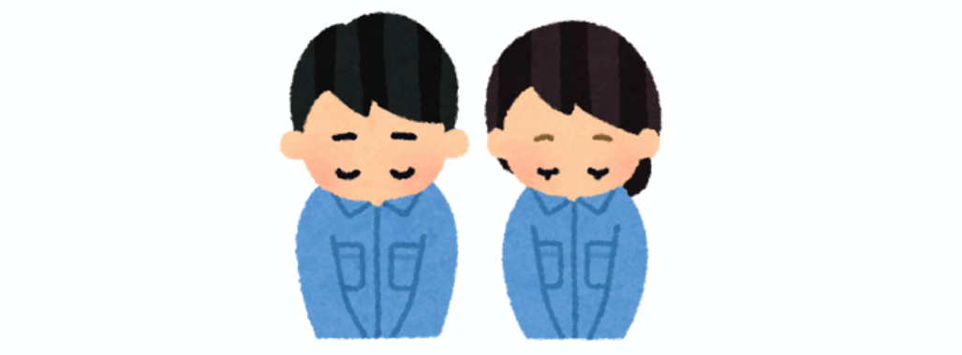
〇〇石油㈱ 〇〇ＳＳ スタッフ一同

